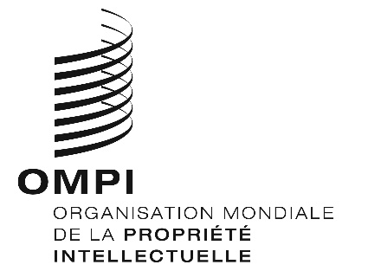
AVIS N° 37/2022
Protocole de Madrid concernant l’enregistrement international des marques
Modification des montants de la taxe individuelle : Maroc
- Conformément à la règle 35.2)d) du règlement d’exécution du Protocole de Madrid, le Directeur général de l’Organisation Mondiale de la Propriété Intellectuelle (OMPI) a établi de nouveaux montants, en francs suisses, de la taxe individuelle qui doit être payée lorsque le Maroc est désigné dans une demande internationale, dans le cadre d’une désignation postérieure à un enregistrement international et à l’égard du renouvellement d’un enregistrement international dans lequel il a été désigné.
- À compter du 6 janvier 2023, les montants de la taxe individuelle pour le Maroc seront les suivants :
RUBRIQUES |  | Montants  (en francs suisses)
 |  | jusqu’au  5 janvier 2023 | à compter du 6 janvier 2023
Demande ou désignation postérieure | – pour une classe de produits ou services  – pour chaque classe supplémentaire | 250  50 | 219  44
Renouvellement | – pour une classe de produits ou services  – pour chaque classe supplémentaire | 250  50 | 219  44

3. Ces nouveaux montants devront être payés lorsque le Maroc
a) est désigné dans une demande internationale qui est reçue par l’Office d’origine le 6 janvier 2023 ou postérieurement; ou

b) fait l’objet d’une désignation postérieure qui est reçue par l’Office de la partie contractante du titulaire le 6 janvier 2023 ou postérieurement, ou est présentée directement au Bureau international de l’OMPI à cette date ou postérieurement; ou
c) a été désigné dans un enregistrement international dont le renouvellement est effectué le 6 janvier 2023 ou postérieurement.
Le 6 décembre 2022

